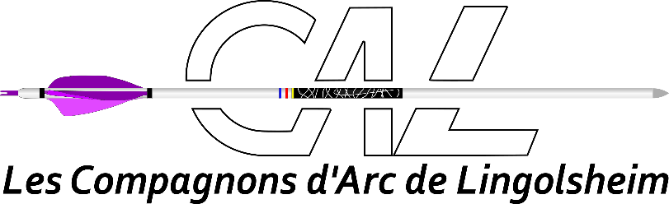

Association affiliée à la Fédération Française de Tir à l’Arc (F.F.T.A ) - N° d'Affiliation 0667143
Stade Joffre Lefebvre 67380-LINGOLSHEIM
Registre des Associations -Tribunal d'Instance d'ILLKIRCH Gr. Vol N° 522
SIRET n° 452 660 822 00019

Demande d’Adhésion

Nom : .....................................................…, Prénom.......................................…..
Nom de naissance………………………………………………………………………, Sexe……………………….
Né(e) le : ...................................., Nationalité........................................
Pays de naissance……………………………………., Dept : ……………, Ville : ………………….
Adresse : ...................................................................................
Ville : .....….....................……..............…….., Code Postal : ...….................................…......…...…
Tél. :……...................................................…
Adresse E-mail :....................................
Profession : …………………………………………………………………………….
☐ Je souhaite bénéficier de trois séances d’initiations à titre d’essai pour la somme forfaitaire de 30,00€.
A l’issue de cette période, si je désire continuer la pratique du Tir à l’Arc, je soumets, à l’approbation du comité de Direction, conformément à l’article 3 des Statuts de l’Association, ma demande d’adhésion .
En cas d’acceptation, je m’engage à me conformer entièrement aux statuts et règlement intérieur de l’association. (http://archers-lingolsheim.fr)
☐ J’ai pris connaissance des informations relatives au questionnaire de santé de la FFTA qui m’a été remis avec ce document et répondu non à toutes les questions
☐ A défaut, je produis le certificat médical autorisant la pratique du tir à l’arc

Lingolsheim le,…………………………………… Signature du candidat.

Forfait de 30 € encaissé le, ……………………………………
☐ Chèque N°…………………………………………….. Banque ………
☐ Virement IBAN : FR76 1027 8012 2800 0255 7034 535 / BIC : CMCIFRPP

Siège de l’association : rue de Graffenstaden – 67380 Lingolsheim

Comment avez-vous connu le club ? :
Presse,
Ami,
Juste Fait Le,
Internet,
Autre : (précisez)

Entourez votre réponse, merci.

Droit à l’image :

« Conformément aux dispositions relatives au droit à l’image, j’autorise / N’autorise pas l’association à fixer, reproduire, représenter et communiquer mes photographies (celles de mon enfant) dans le cadre du site Internet, de revues, publications dans la presse écrite, campagnes institutionnelles de l’association…

Nom, Prénom : ……………………………………………………………………………
Signature

RESERVE AU CLUB

Licences :
- A – Pratique en compétition,
- B – Pratique en club
- C – Licence sans pratique
- P – Licence Poussins,
- J – Licence Jeunes (benjamin, minime, cadet, junior)

Certificat d’aptitude à la compétition OUI NON
Assurance Fédérale OUI NON
Run Archery OUI NON

Licence encaissée le ………………………………Par : ………………………...…….
Montant :……………………….. Chèque N : ……………………………………..…..…
☐ Virement date :

